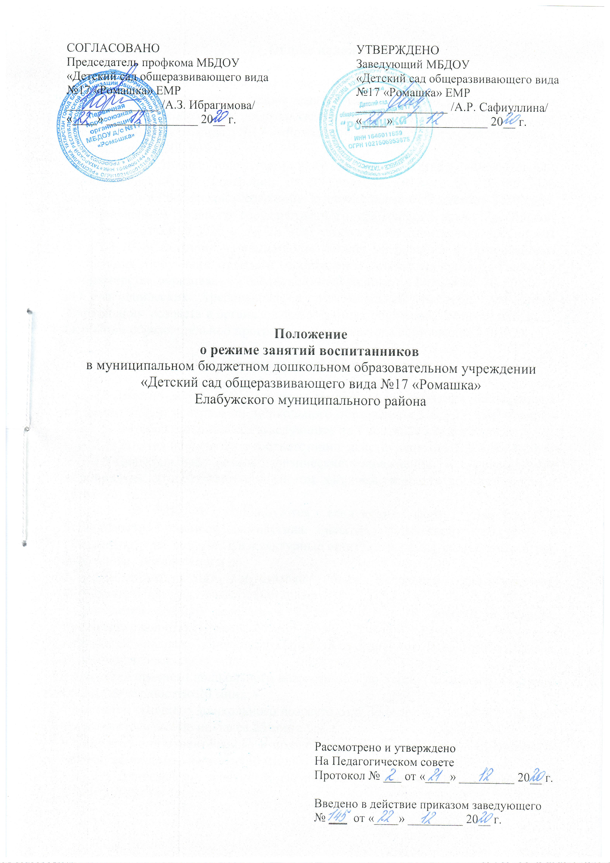

- Общие положения

  - Настоящее положение о режиме занятий воспитанников (далее -Положение) регламентирует режим занятий воспитанников в муниципальном бюджетном дошкольном образовательном учреждении «Детский сад общеразвивающего вида №17 «Ромашка» Елабужского муниципального района (далее - МБДОУ).
  - Настоящее Положение разработано в соответствии с Федеральным законом Российской Федерации от 29 декабря 2012 г. N 273-ФЗ «Об образовании в Российской Федерации» с изменениями от 8 декабря 2020 года; Постановлением Главного государственного санитарного врача Российской Федерации от 28.09.2020 г. № 28 «Об утверждении санитарных правил СП 2.4.3648-20 «Санитарно - эпидемиологических требований к организациям воспитания и обучения, отдыха и оздоровления детей и молодежи»; Письмом Министерства образования Российской Федерации от 14.03.2000г. № 65/23-16 «О гигиенических требованиях к максимальной нагрузке на детей дошкольного возраста в организованных формах обучения»; Уставом МБДОУ; Основной образовательной программой дошкольного образования МБДОУ.

- Режим занятий воспитанников

2.1.Занятия в МБДОУ осуществляются в соответствии с Основной образовательной программой дошкольного образования МБДОУ, расписанием занятий, которое утверждается заведующим на 1 сентября каждого года.
2.2. Занятия проводятся в соответствии с действующими СП 2.4.3648-20.
2.3.Двигательный режим, физические упражнения и закаливающие мероприятия осуществляются с учетом здоровья, возраста воспитанников и временем года.
2.4. В МБДОУ используются следующие формы двигательной деятельности: утренняя гимнастика, занятия физической культурой в помещении и на воздухе, физкультурные минутки и паузы, подвижные игры, спортивные упражнения и др.
2.5. Максимально допустимый объем недельной организованной образовательной деятельности составляет:
- для детей раннего возраста с 2 до 3 лет - 10 занятий в неделю, продолжительностью 10 мин.;
- для детей младшего дошкольного возраста от 3 до 4 лет- 10 занятий в неделю, продолжительностью 15 мин.;
- для детей среднего дошкольного возраста от 4 до 5 лет - 10 занятий в неделю продолжительностью 20 мин.;
- для детей старшего дошкольного возраста от 5 до 6 лет -13 занятий в неделю продолжительностью не более 25 мин.;
- для детей подготовительного к школе возраста от 6 до 7 лет - 15 занятий в неделю продолжительностью 30 мин.
2.6. Длительность занятий по физическому развитию зависит от возраста воспитанников и составляет:
- для детей от 2 до 3 лет -10 минут;
- для детей от 3 до 4 лет - 15 минут;
- для детей от 4 до 5 лет - 20 минут;
- для детей от 5 до 6 лет - 25 минут;
- для детей от 6 до 7(8) лет - 30 минут.
2.7. Для воспитанников один раз в неделю, в соответствии расписанием, занятие по физическому развитию проводится на открытом воздухе. При неблагоприятных погодных условиях третье физкультурное занятие проводится в помещении.
2.8. Объем образовательной нагрузки ежедневно в первой половине дня:
- для детей от 2 до 3 лет - не более 20 минут;
- для детей от 3 до 4 лет - не более 30 минут;
- для детей от 4 до 5 лет - не более 40 минут;
- для детей от 5 до 6 лет - не более 45 минут;
- для детей от 6 до 7(8) лет - не более 1,5 часов.
2.9. Занятия в группах общеразвивающей направленности проводятся фронтально, по подгруппам.
2.10. Перерывы между занятиями не менее 10 минут.
2.11. Во всех возрастных группах в середине занятия статического характера для профилактики утомления проводятся физкультурные минутки.
2.12. Во всех возрастных группах занятия, требующие повышенной познавательной активности и умственного напряжения детей, организуются в первую половину дня и в дни наиболее высокой работоспособности воспитанников (вторник, среда).
2.13. В группе раннего возраста (с 2-3 лет) и старшего дошкольного возраста (с 5 - 7 лет) занятия могут планироваться в первой и во второй половине дня.
2.15. Занятия проводятся: воспитателями в групповых помещениях; музыкальным руководителем в музыкальном зале во всех возрастных группах по музыкальному развитию детей; воспитателем по обучению родному языку в кабинете.
2.16. Занятия по дополнительному образованию проводятся с учетом индивидуальных особенностей детей, их интересов, потребностей и желания родителей. Режим занятий дополнительного образования устанавливается дополнительным расписанием.
2.18. Занятия с использованием электронных средств обучения (далее ЭСО) в возрастных группах до 5 лет не проводятся. При использовании ЭСО на занятиях продолжительность непрерывного использования экрана не превышает для детей 5-7лет - 5-7 минут.
2.19. В свободное от организованной образовательной деятельности время, в целях создания условий для наибольшей реализации возможностей воспитанника, в утренние, вечерние часы, во время прогулки воспитателями планируется индивидуальная работа с детьми. Это позволяет в полной мере реализовать принцип индивидуализации образовательных потребностей воспитанника. Прежде всего, индивидуальная работа проводится с детьми, испытывающими определенные трудности в процессе освоения Основной общеобразовательной программы МБДОУ, а также с одаренными детьми, которые обладают особыми способностями к обучению. В пристальном внимании нуждаются дети, посещающие детский сад не регулярно по болезни или другим причинам. Планируя индивидуальную работу, педагоги учитывают психические и индивидуальные особенности ребенка.
2.20. В летний период с 1 июня по 31 августа с детьми проводятся занятия физкультурно-оздоровительной и художественно-эстетической направленности.
2.21. Для достижения достаточного объёма двигательной активности детей в летний период используются подвижные игры, спортивные упражнения. Также проводятся музыкальные и физкультурные развлечения, праздники.

- Ответственность

3.1. Во время образовательного процесса администрация МБДОУ, воспитатели, младшие воспитатели, педагоги - специалисты несут ответственность за жизнь и здоровье детей.
3.2. Администрация, педагогические работники несут ответственность за:
- качество и реализацию в полном объёме Основной общеобразовательной программы дошкольного образования и адаптированной основной образовательной программой для детей с тяжелым нарушением речи (с учетом возможностей детей) МБДОУ;
- соблюдение расписания организованной образовательной деятельности;
- соответствие применяемых форм, методов и средств организации образовательного процесса возрастным, индивидуальным, психофизиологическим особенностям детей.

- Заключительные положения

4.1. Настоящее Положение о режиме занятий воспитанников принимается решением педагогического совета МБДОУ с учетом мнения родительского комитета и утверждается (либо вводится в действие) приказом заведующего МБДОУ.
4.2. Изменения и дополнения в настоящее Положение могут быть внесены только с учетом мнения родительского комитета и педагогического совета.
4.3. Срок действия Положения не ограничен. Изменения и дополнения к нему принимаются в порядке, предусмотренном п.4.1 настоящего Положения.
4.4. После принятия Положения (или изменений и дополнения отдельных пунктов и разделов) в новой редакции предыдущая редакция автоматически утрачивает силу.

Согласовано с Родительским комитетом

Протокол от ___.____. 20__ г. № _____



